Приложение 2

к письму Отделения Курск

«О проведении дискуссионной

площадки «Финансовая доступность для МСП»

Координаты подключения к сессии

дискуссионной площадки «Финансовая доступность для МСП»

на тему «Актуальные вопросы цифровизации

финансовых сервисов для МСП»

**Дата проведения**: 24 апреля 2024 года (10.00-11.30).

**Время начала мероприятия:** 10.00 *(рекомендуемое время входа в систему за 10-15 минут до начала мероприятия).*

**Формат мероприятия:** видеоконференция с использованием сервиса МТС Линк в сети Интернет.

**Сайт сервиса МТС Линк:** mts-link.ru.

**Ссылка на мероприятие:** <https://my.mts-link.ru/j/62144357/1066620420>

**QR код для подключения:**

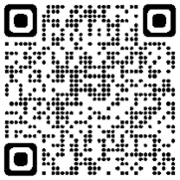

Для подключения к мероприятию участникам необходимо зарегистрироваться в следующем порядке:

1. при подключении работника территориального отделения Банка России:

**Наименование Отделения_Фамилия Имя**

1. при подключении работников сторонних организаций:

**Краткое наименование организации_Город_Фамилия Имя**

*(!)Возможность подключения к мероприятию станет доступна за 30 минут до его начала.*

***РЕЗЕРВНАЯ ССЫЛКА (при наличии неразрешимых проблем на основном канале):***

*Сайт сервиса: iva.cbr.ru*

*ID мероприятия 197-371-242*

*Пароль: не требуется*

Техническую поддержку осуществляет **Отделение Ярославль:**

**Кострикин Игорь Сергеевич,** Тел. (4852) 79-04-38.

**ТЕСТОВОЕ ПОДКЛЮЧЕНИЕ 22.04.2024**

**ДЛЯ СПИКЕРОВ – ОБЯЗАТЕЛЬНО!!!**

**ДЛЯ СЛУШАТЕЛЕЙ – ПРИ НЕОБХОДИМОСТИ.**

Координаты тестового подключения

**Дата и время проведения**: 22 апреля 2024 года с 10.00 до 12.00.

**Сайт сервиса МТС Линк:** mts-link.ru.

**Ссылка на мероприятие:** <https://my.mts-link.ru/j/62144357/1036683187>

**QR код для подключения:**

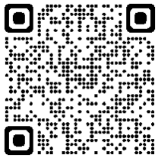

***РЕЗЕРВНАЯ ССЫЛКА (при наличии неразрешимых проблем на основном канале):***

*Сайт сервиса: iva.cbr.ru*

*ID мероприятия: 197-371-242*

*Пароль: не требуется*